Co máte rád?

Jídlo? Pití? Aktivita?

Jaké pití máte rád? – Mám rád pivo.

Kolik je mi? How old am I?

Kolik je vám? = Kolik How old are you?

* Je mi 38 let.

Jaký je váš syn? Můj syn je cool.

Mám psa nebo kočku? nevím.

Máte nebo psa kočku? Ano, mám psa.

150 kilo, 197 cm.

Snídám vejce a slaninu (bacon) a mléko a jogurt a kávu a čaj.

Kde bydlíte? Bydlím v centru.

Bydlím na ulici **Vinařská**.

.. Studentská.

Já taky

Kounicova? Kde?

* Blízko je Billa a knihovna (library)?

Mám narozeniny + / - 7 dní od teď.

Mám narozeniny v září.

Kolikátého?

* prvního pondělí = po neděli (after Sunday)
* druhého úterý
* třetího **střed**a uprostřed
* **čtvrt**ého čtvrtek
* pátého? ne. pátek
* šestého. Ano. sobota
* sedmého neděle < nedělat
* osmého
* devátého
* desátého
* září prvního září shining
* říjen prvního října říje = mating season
* listopad prvního listopadu list = leaf + padat ´= to fall
* prosinec prvního prosince prosinec = proso
* **led**en prvního ledna led = ice
* únor prvního února month of melting ice
* březen prvního března březí = pregnant
* duben prvního dubna dub = oak
* květen prvního května květina = flower
* červen prvního června červený = red
* červenec prvního července
* srpen prvního srpna srp = scythe

Kdy máte narozeniny?

* dvanáctého května
* dvacátého třetího června
* dvacátého osmého října: založení Československa (founding of Czechoslovakia: 1918)
* devátého května:

**Kolik hodin** je lekce češtiny? How many hours…

*duration*: just say the time: Lekce češtiny je pět hodin. Class lasts 5 hours.

Vstávám (I get up) 6 hodin. = it takes me 6 hours to get up

V kolik hodin je lekce češtiny? Lekce je **v 8:20**.

Vstávám v 6 hodin = I get up at 6.

**Kolik je hodin**? What is the time.

Je osm hodin čtyřicet jedna/tři.

36

Co dělá vaše maminka? Moje maminka je maminka.

housewife = žena v domácnosti

Moje maminka nedělá… (nepracuje) je doma.

Odpoledne piju pivo. Černé pivo. Kde? Blízko Kounicova.

Jak se jmenuje ta hospoda?

Veveří = tour de Veveří

Nemám rád pivo. Proč? Preferuju víno.

Preferuju, preferuješ, preferuje, preferujeme, preferujete, preferujou < preferovat

ovat: studovat, sportovat, plánovat, organizovat, pracovat, **telefon**ovat, googlovat, facebookovat, skypeovat, youtubeovat, twítovat, instagramovat, emailovat, iphonovat, mikroskopovat, experimentovat…

Co děláte…? Studuju…

Piju pivo. kde? Na hlavním nádraží.

Chci jít do kina.

Na co?

* Nabarvené ptáče
* Chci jít na Batmana.

Chci jít do restaurace…

Kolik vám je = kolik je vám?

Jste z Kanady, z Anglie, z Ruska, z Německa…?

To je (~~tvoje~~) Vaše manželka?

Kolik je jí let?

Máte **děti**?

mám jedno **dítě**. Mám **syna**, mám **dceru**.

Jaký je (váš syn)?

Bydlíte v Praze?

Máte psa? Ne, máme kočku.

Kočka = a cat; sexy woman; hangover

**Od** pondělí **do** neděle = from/**since** Monday **till** Sunday.

**od** rána **do** večera = **since** morning **till** evening

6. 8. = **je šestého srpna**

6. 8. – 10. 8. = od šestého srpna do desátého srpna

P1, P2, P3 = Praha 1, Praha 2, …

Brno = centrum, Královo pole, Bohunice, …ice

Václav Havel: Letiště Václav Havla (Václav Havel airport): To byl první prezident.

Antonín Dvořák: Novosvětská (New world symphony)

den = day; denně = daily, every day

# Picture description_ 40/1

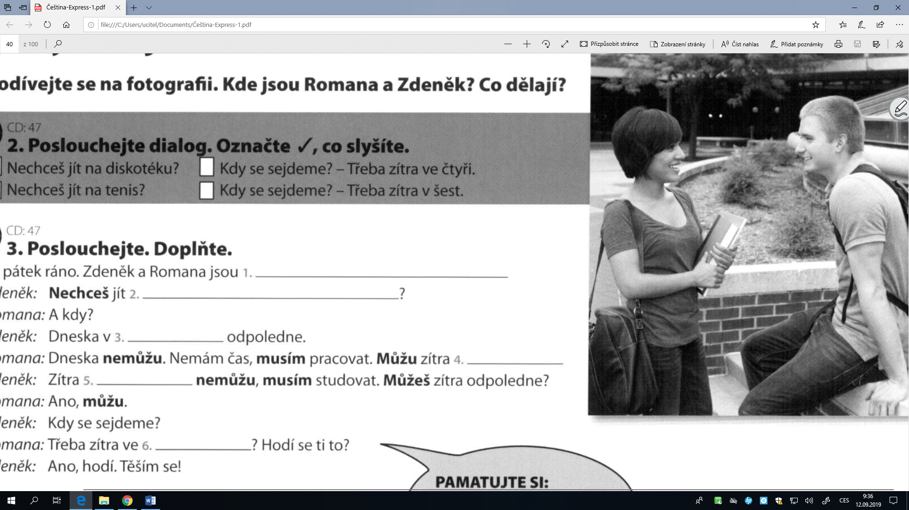

* **Kdo je tam**?
  + Tam je přítel a přítelkyně, muž a žena.
  + Tam jsou studenti.
  + Na fotografii / na obrázku je…
  + jak se jmenuje muž? Jmenuje se Petr, Jan, Martin, Zdeněk… Tomio Okamura
  + kolik je mu? Je mu 20, 22, 24
  + Žena se jmenuje Zuzana, Martina, Marie, Helena …
  + Kolik je jí? 23…
* Jaký je?
  + Jaká je **Marie**?
    - Marie má černé vlasy (hair).
    - Marie je šťastná.
      * proč? Protože je mladá.
      * Proč má šťastné hormony?
      * Protože Marie vidí přítele 😊
  + **Petr** je moc šťastný.
    - **proč?**
    - Protože vidí přítelkyni (přítelkyně).
    - Je hodný, sympatický, malý,
  + **oni jsou** šťastný.
* Kde je to?
  + Jsou ve škole.
  + Jsou v kampusu.
  + Jsou na univerzitě.
  + Jsou na nádraží, čekají na autobus.
  + … na náměstí, na ulici,
  + … v parku…
  + Blízko restaurace, kavárny…
* Co dělají?
  + **mluví** (they speak)
    - mluví **o** … (they speak **about**)
    - mluví o škole, o politice, o sportu
  + konverzujou (they are having a conversation) < konverzace
* Proč?
  + Proč mluví?
  + Protože jsou studenti.
  + Protože jsou kamarádi.
* Co říkají? (what they say) < Jak se řekne…
  + Petr:
    - Ahoj.
      * Ahoj.
    - Těší mě.
      * Těší mě.
    - Jak se máš?
      * Jak jsi se měla? How was your day?
      * Dobře. A ty?
      * Moc dobře. Dobře. Normálně.
    - Kam jdeš?
      * Jdu
        + domů
        + na + events (acc)
        + na lekci, na oběd, na test
        + do + (closed) places
        + do restaurace, do kina, do kavárny, do divadla, do knihovny…
    - **Jaké pití** máš ráda?
      * pivo.
      * Jaké pivo?
      * černé pivo.
      * Nemám ráda pivo.
      * Mám ráda (acc) víno, džus, kávu, čaj, vodku, vodu…
    - Odkud jsi?
      * Jsem z České republiky.
      * Z Brna, z Prahy…
    - Jaký máš telefon?
      * Nemám telefon.
      * Jaký máš email?
      * Nemám email.
      * Jaký máš facebook? Nemám.
      * Jakou máš adresu? Nemám.
    - Co děláš o víkendu?
      * Nic.
      * Chci se dívat na film.
      * Chci jít do kina.
    - Máš čas?
      * Mám čas.
    - how about a cinema? Co kino?
      * A co kino?
      * Dobře.
* Na zdraví!

# Listening 40/3

1. ve škole
2. na tenis
3. v pět
4. ráno
5. ráno
6. ve čtyři

Hodí se **ti/vám** to? Is it ok for **you**? Does it suit **you**?

Hodí se **mi** to.

to want: chtít *: **ne**chc**i** (chc**u**), chc**eš**, chce, chceme, chcete, chtějí (**chcou**)

to can: moct *: můž**u**, můžeš, může, můžeme, můžete, můžou

to must/to have to: muset: musím, musíš, musí, musíme, musíte, musí

+ inifinitiv (T-form)

Co chceš dělat?

Chci pít, chci jíst, chci zpívat

**spát*: spím: I sleep**

Chci spát = I want to sleep

s**pít**, s**piju**: to drink heavily, get drunk

Nemůžu spát. Musím studovat…

Dneska nemůžu (I can’t do whateevr you said) = I am not available

TO MEET se**jít** se: sejdu se, sejdeš se, sejde se, **sejdeme se, sejdete se**, sejdou se.

# Kdy (when) se sejdeme?

Sejdeme se

* večer, odpoledne, dopoledne, ráno
* v poledne (at 12:00), v noci
* v pondělí, v úterý, ve středu, ve čtvrtek, v pátek, v sobotu, v neděli (ACC)
* **v** jednu (hodinu), ve dvě, ve tři, ve čtyři…

# Kde (where) se sejdeme?

* na univerzitě
* na nádraží
* na náměstí
* **v nemocnici** / **na** nemocnici je heliport
* **na České < Česká**

# Jaký je plán? Kam jdeme?

Jdeme NA + event (acc)

* na tenis
* na koncert
* na film
* do divadla na Shakespeara, na Hamleta, na operu
* na lekci < lekce
* na hokej
* na pivo = na jedno
* na víno
* na kávu

Jdeš na pivo?

Nemám čas = I don’t have **time**.

# DO + buildings

exceptions: jdu **do školy** × jdu **na univerzitu**,

# NA + events, activities + open places + some public institutions

na poštu, na policii

vařit: to cook

vařit oběd, večeři (diner), snídani (breakfast), polévku, brambory, maso…

vařit kávu, vařit čaj

Každý den musím **pít**. = Jsem alkoholik.

Petr pije…

Musím pít vodu/čaj/tekutiny (liquids)…

V pátek večer nemůžu pracovat. – Proč? – Je PÁTEK!

**Rozjezd** = night buses

# **Co** máte rád/a?

Mám rád/a + things/people (acc)

* černou kávu
* vodu
* pizzu
* pivo
* čaj
* rum
* **sport**, **fotbal**, **hokej**, tenis…

Mám rád maminku, kočku, bratra, milion lidí… tatínka…

# Co děláte (o víkendu)?

* studuju
* hraju fotbal
* odpočívám
* spím
* dívám se **na film** / na seriál / na Netflix… / **na televizi**.

# Co RÁD/A děláte (o víkendu)?

* RÁD/A studuju
* RÁD/A hraju fotbal
* RÁD/A odpočívám
* RÁD/A spím
* RÁD/A se dívám **na film** / na seriál / na Netflix… / **na televizi**.

**Mám rád fotbal** (I like it) × **Rád hraju** fotbal (I like to play it)

## 42/4

rád/a jdu

nerad/a

## 42/5

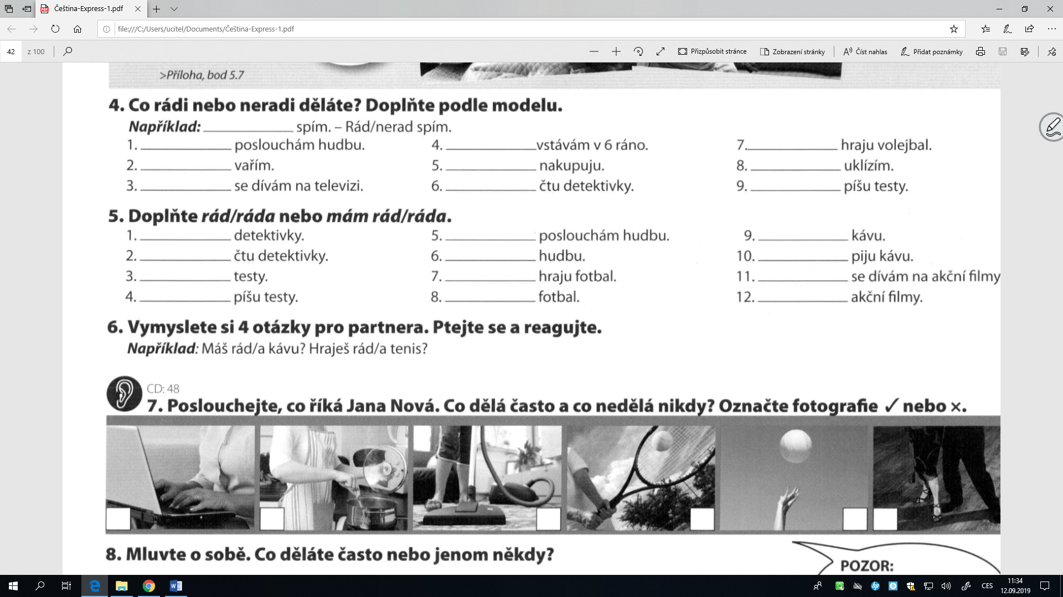

# 42/1+2

často = often

**unavený / unavená** = tired

oba = both

společné = common

1. **Kdo** má rád sport? – Václav
2. **Kdo** nemá rád sport? – Olga
3. **Kdo** má rád dobré jídlo? – oba, Olga a Václav, Václav a Olga
4. **Kdo** má moc rád knihy? – Olga
5. **Kdo** rád vaří a jí? – oba
6. **Kdo** rád čte? – Olga
7. **Kdo** rád hraje tenis? – Václav
8. **Kdo** rád spí? – Olga

# PAST TENSE

INFINITIV (T-FORM) T → L (masc.) / LA (fem.) / LI (plural)

* studovat: studoval/a
* pracovat: pracoval/a
* vidět: viděl/a
* spát: spal/a
* vědět: věděl/a
* bydlet: bydlel/a
* muset: musel/a
* pít: pil/a
* nakupovat: nakupoval/a
* jet: jel/a
* uklízet: uklízel/a
* hledat: hledal/a
* poslouchat: poslouchal/a
* dívat se: díval/a se

IRREGULAR VERBS

* mít: MĚL/A
* číst: ČETL/A čtu
* chtít: CHTĚL/A chci
* moct: MOHL/A
* jít: ŠEL / ŠLA
* jíst: JEDL/A
* umřít (to die): UMŘEL/A

jít (to go on foot) jdu šel/šla

jet (to go by something) jedu jel/a

jíst (to eat) jím jedl/a (jídlo)